Temat: Moje kompetencje przedsiębiorcze
Przedsiębiorczość jest ważną cechą nie tylko skutecznego przedsiębiorcy – jej posiadanie przydaje się każdemu z nas w codziennym życiu. Niezależnie od tego, czy zamierzasz zostać przedsiębiorcą czy planujesz inną ścieżkę kariery zawodowej, zastanów się, czy masz kompetencje przedsiębiorcze.

Czym są kompetencje przedsiębiorcze?

Na kompetencje przedsiębiorcze składają się:
- określone cechy osobowości: przywódczość, otwartość, towarzyskość, solidność, zrównoważone zachowanie, spokój, aktywność i optymizm;
- określone zachowania, odpowiadające roli przedsiębiorcy, np.: kierowanie, kontrolowanie, nadzorowanie, podejmowanie decyzji i ryzyka oraz zachowania asertywne;
- kompetencje osobiste i kompetencje społeczne odpowiadające inteligencji emocjonalnej.

Inteligencja emocjonalna jako istotny element kompetencji przedsiębiorczych

Inteligencja emocjonalna jest zdolnością rozpoznawania swoich emocji i umiejętnością odczytywania emocji innych ludzi oraz kierowania nimi przez odpowiednie zachowania. Nie zawsze osoby o wysokim poziomie ilorazu inteligencji (IQ) mają wysoki poziom inteligencji emocjonalnej. Bystrość umysłu, wiedza i fachowe umiejętności są w życiu bardzo ważne, jednak w kontaktach międzyludzkich, na rynku pracy oraz w prowadzeniu firmy równie istotne są: empatia, zdolność patrzenia na siebie i innych z dystansem, umiejętność nawiązywania kontaktów i osiągania porozumienia oraz zdolność współdziałania.

Na inteligencję emocjonalną składają się kompetencje emocjonalne, do których zaliczamy kompetencje osobiste i kompetencje społeczne.

Kompetencje osobiste
Kompetencje osobiste determinują stopień, w jakim radzimy sobie ze sobą (np. ze swoimi odczuciami, stanami wewnętrznymi, emocjami). Składają się na nie: samoświadomość, samoregulacja i motywacja.

Kompetencje osobiste jako element składowy kompetencji emocjonalnych.

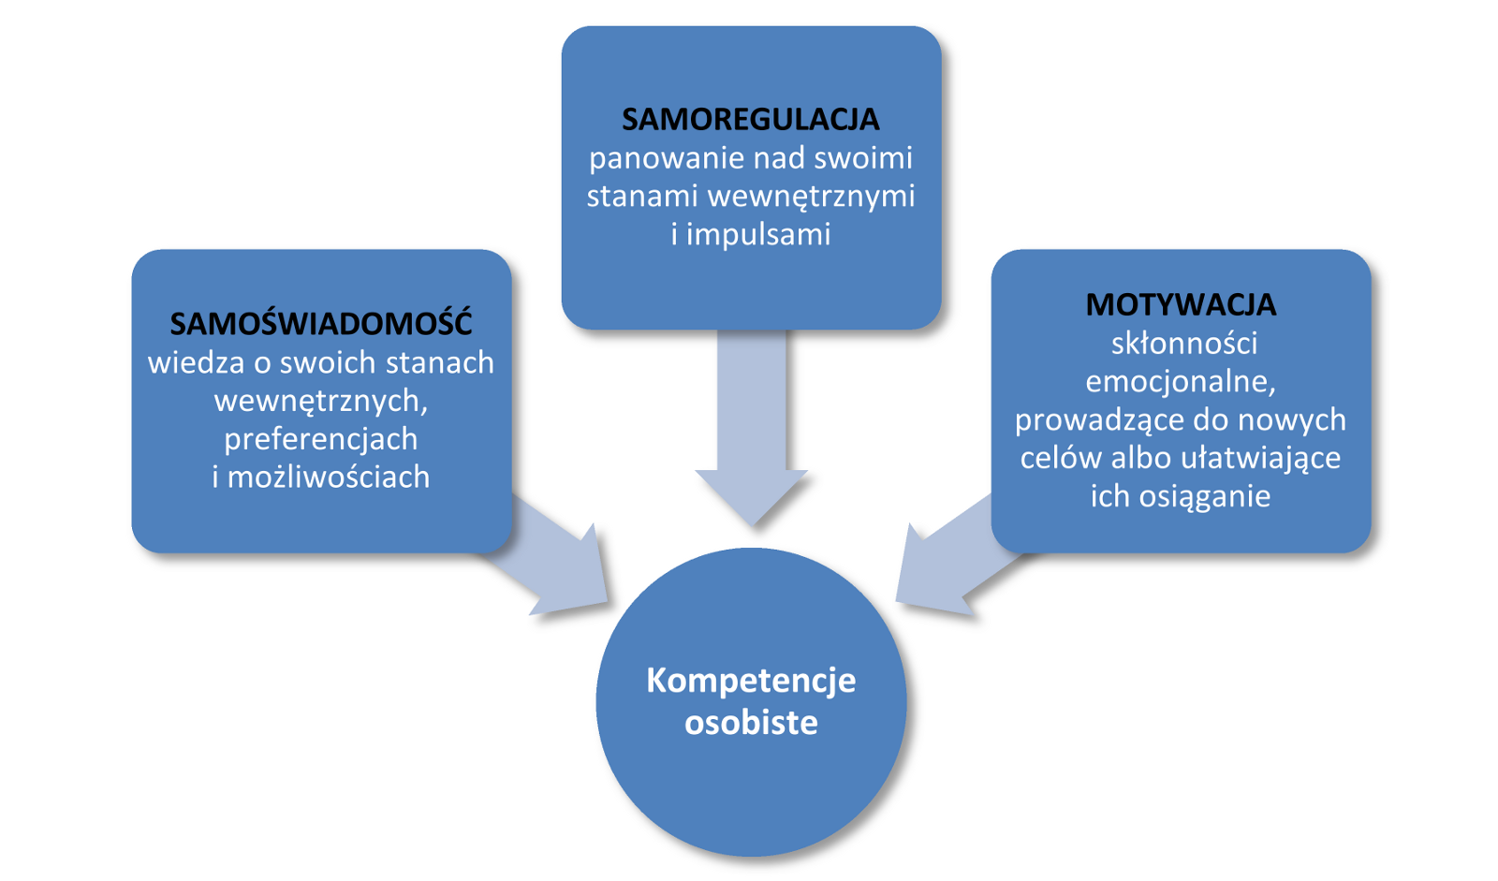

Samoświadomość obejmuje:
- świadomość emocjonalną, czyli rozpoznawanie swoich emocji i ich konsekwencji,
- poprawną samoocenę, czyli poznanie swoich mocnych i słabych stron,
- wiarę w siebie, czyli poczucie własnej godności i wartości, przy realnej ocenie swoich zdolności i umiejętności.
Samoregulacja stanowi połączenie następujących umiejętności i cech:
- samokontroli, polegającej na panowaniu nad niepożądanymi emocjami i zachowaniami,
- sumienności, czyli przyjmowania odpowiedzialności za swoje zobowiązania,
- przystosowalności, polegającej na elastycznym dostosowywaniu się do zmian,
- innowacyjności, odpowiadającej łatwemu przyjmowaniu i tworzeniu nowatorskich rozwiązań.
Motywacja wiąże się z takimi zachowaniami, umiejętnościami i cechami, jak:
- konsekwentne realizowanie zamierzeń, połączone z wyznaczaniem sobie coraz to bardziej wymagających celów,
- zaangażowanie, czyli utożsamianie swoich celów z zamierzeniami grupy,
- inicjatywa, przejawiająca się gotowością do wykorzystania zaistniałych szans i swoich atutów,
- optymizm, czyli niezrażanie się przeciwnościami, wiara w sens swoich działań.

Kompetencje społeczne
Kompetencje społeczne decydują o tym, jak radzimy sobie w kontaktach z innymi. Do kompetencji tych należą: empatia i umiejętności społeczne.

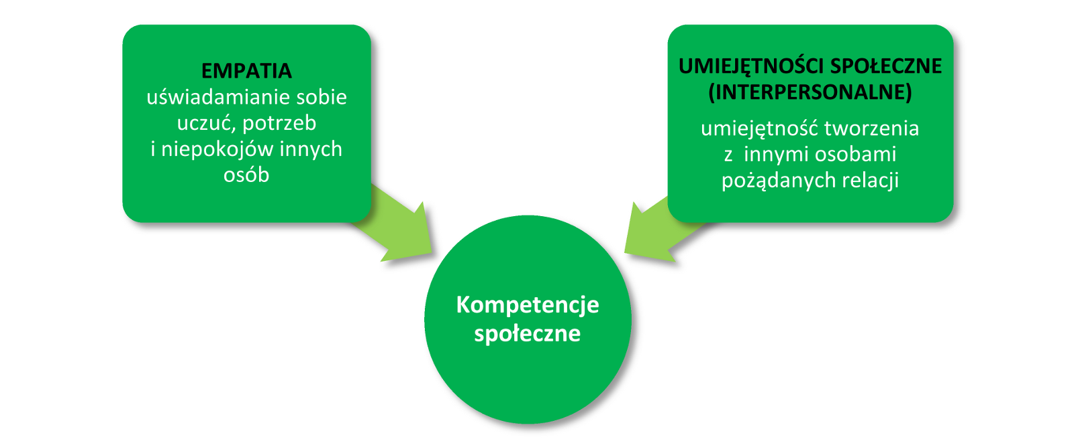

Kompetencje społeczne jako element składowy kompetencji emocjonalnych.

Empatia obejmuje:
- rozumienie innych, polegające na uświadamianiu sobie uczuć i punktów widzenia innych osób i interesowaniu się ich problemami,
- doskonalenie innych, czyli zaangażowanie w rozwój innych osób,
- tolerancję dla różnorodności, czyli wspieranie indywidualizmu poszczególnych jednostek.
Umiejętności społeczne (interpersonalne) to:
- wpływanie na innych dzięki znajomości i umiejętności stosowania metod skutecznego przekonywania,
- umiejętność porozumienia się, czyli słuchanie innych bez uprzedzeń, wysyłanie przekonujących komunikatów, rozumienie odmiennego punktu widzenia,
- łagodzenie konfliktów, obejmujące pośredniczenie w sporach i ich wyciszanie,
- przewodzenie innym, czyli inspirowanie jednostek i grup, wchodzenie w rolę lidera,
- inicjowanie zmian i kierowanie nimi,
- tworzenie więzi, polegające na pielęgnowaniu kontaktów międzyludzkich,
- współpraca z innymi w celu osiągnięcia wspólnego celu,
- umiejętności zespołowe, przejawiające się w organizowaniu działań wszystkich członków grupy dla osiągnięcia wyznaczonego celu.

Kompetencje przedsiębiorcze jako aspekt samorozwoju
Kompetencje przedsiębiorcze, na które składają się określone cechy osobowości, zachowania związane z odgrywaniem roli przedsiębiorcy i inteligencja emocjonalna, możemy uznać za uniwersalny zestaw kompetencji niezbędnych do samorozwoju człowieka dobrze funkcjonującego w społeczeństwie.
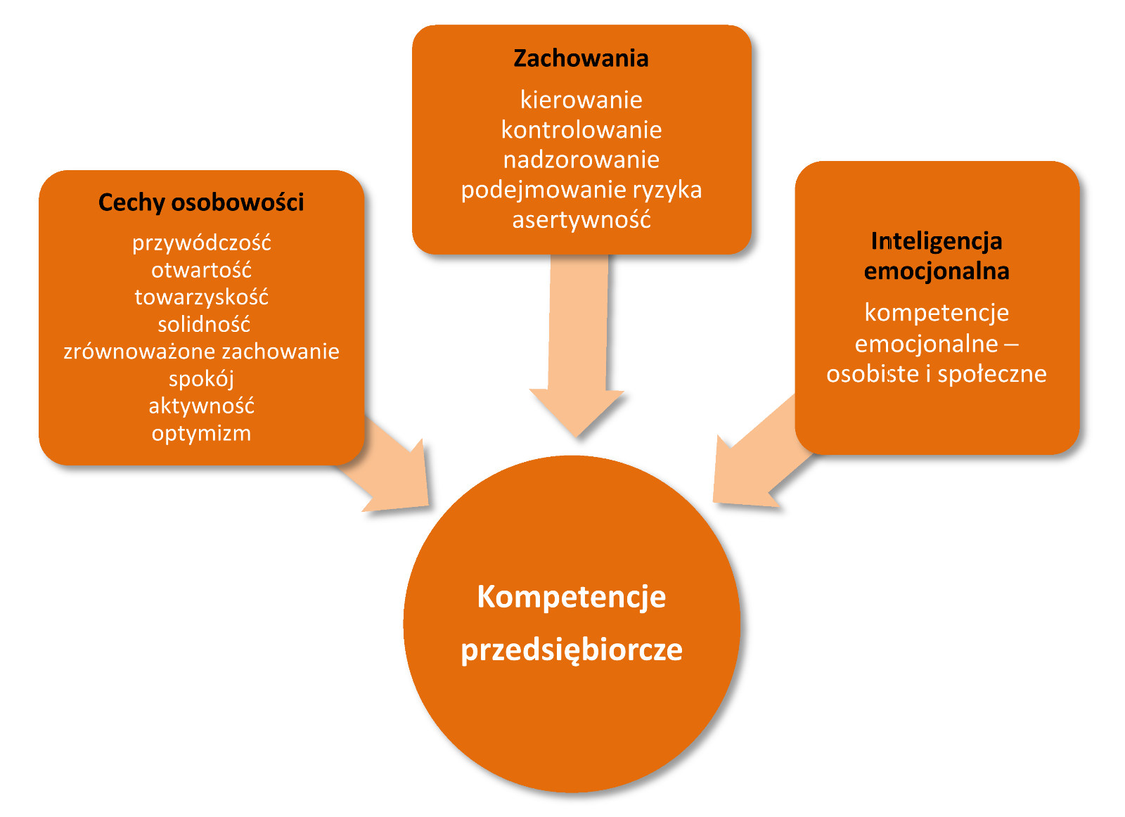
Model kompetencji przedsiębiorczych
Kompetencje przedsiębiorcze można i należy ćwiczyć. Na początku jednak trzeba właściwie rozpoznać swoje kompetencje lub ewentualny ich brak, a następnie z rozwagą je zdobywać i wzmacniać. Ćwiczenia polegać powinny na wzmacnianiu pożądanych zachowań, przy czym należy uważać, aby nie popaść w samozadowolenie i brak samokrytyki. Wtedy mogą pojawić się niepożądane zachowania i dążenia: nadmierna ambicja, stawianie sobie zbyt wysokich wymagań i nierealnych celów, pracoholizm, głód prestiżu i władzy, potrzeba ciągłej adoracji oraz nieumiejętność przyznania się do porażek. Z pewnością nie są to odpowiedniki kompetencji przedsiębiorczych.

Tym optymistycznym akcentem kończymy!

